TUTORIEL GROUPE GESTION

PROCEDURE DE PAIEMENT

Aller sur le site https://www.coopanet.com
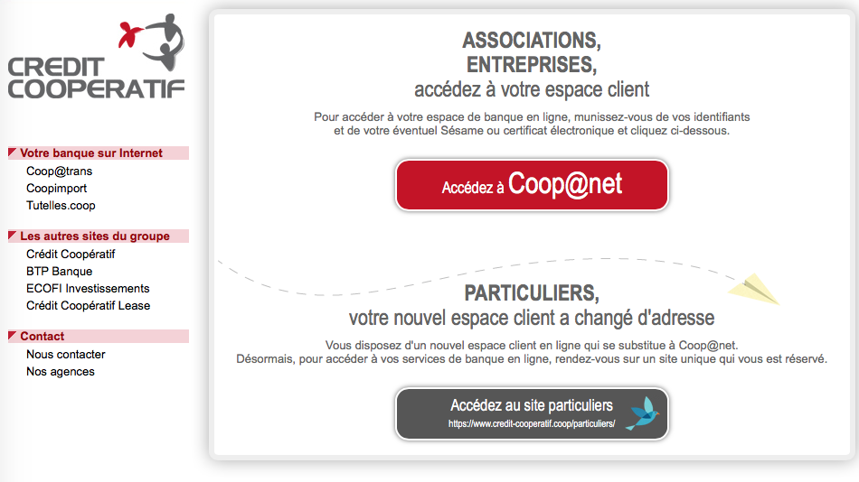
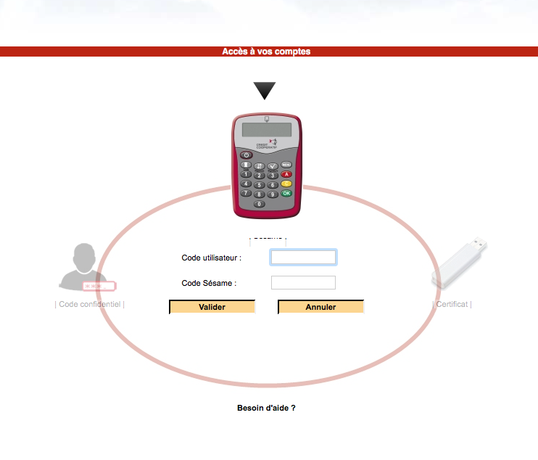
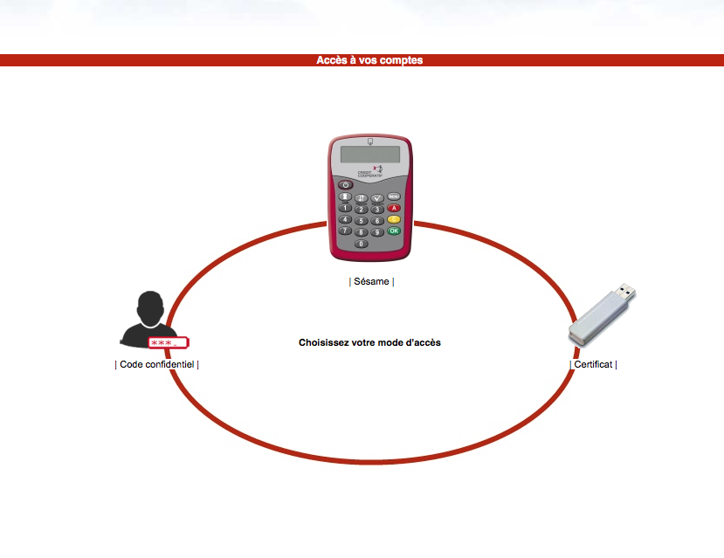
Cliquer sur ‘Accéder à Coop@net’ puis cliquer sur ‘Sésame’
Puis saisir le Code utilisateur (8 caractères alphanumériques) au dos de la carte.
Pour générer le mot de passe, il faut utiliser le boitier Sésame. Pour cela, introduire la carte à puce dans le boitier, allumer le, appuyer sur « Code », saisir le code à 4 chiffres de la carte puis « OK », un mot de passe à 8 chiffres est alors généré. Ce mot de passe est celui à saisir dans la case ‘Code Sésame’
Puis cliquer sur ‘Valider’

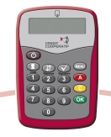
A droite dans le menu, cliquer sur ‘Virement’ puis ‘Virement ponctuel’ et ‘Etape suivante’

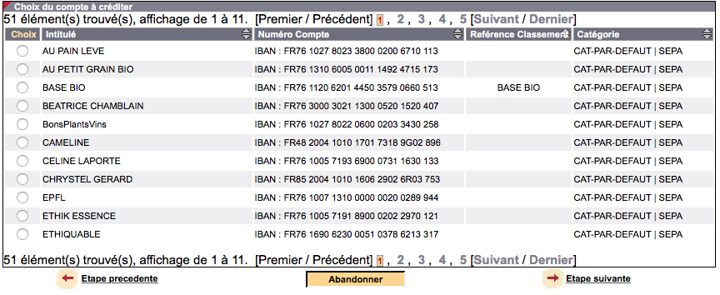
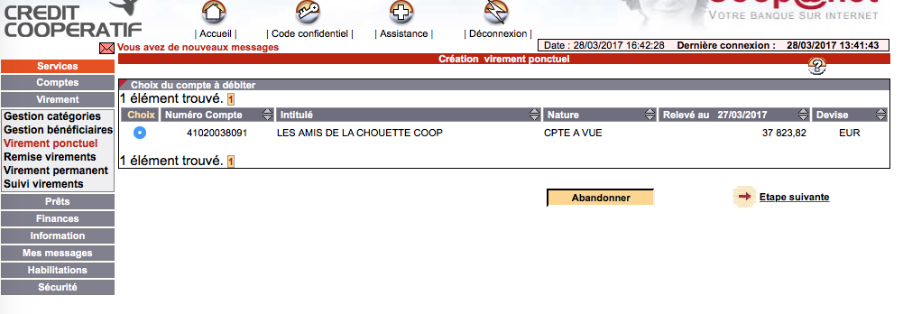
Choisir le bénéficiaire du virement dans la liste

NB : Le cas échéant pour créer un bénéficiaire, cliquer sur ‘Gestion bénéficiaires’ puis ‘SEPA’ puis saisir le nom du bénéficiaire dans la case ‘Intitulé’ et enfin l’IBAN

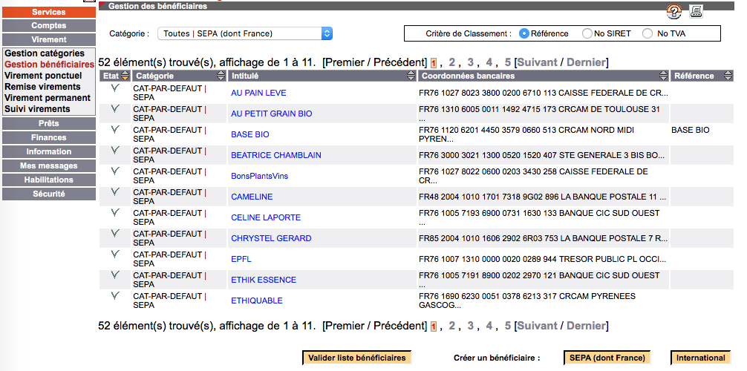

Puis saisir successivement :
- date demandée du paiement
- montant du paiement, TTC sur la facture
- le motif du virement, la référence de l’opération et la référence de bout en bout qui ont le même intitulé, et là 3 cas :
  - 1) paiement fournisseurs avec commande dans Odoo : inscrire ‘Référence facture-Nom Fournisseur-Date facture’
  - 2) remboursement « Chouettos » : inscrire 'REMB Nom Chouettos – Nom Fournisseur-Date facture’
  - 3) paiement fournisseurs sans commande Odoo : inscrire ‘Référence facture-Nom Fournisseur-Date facture’
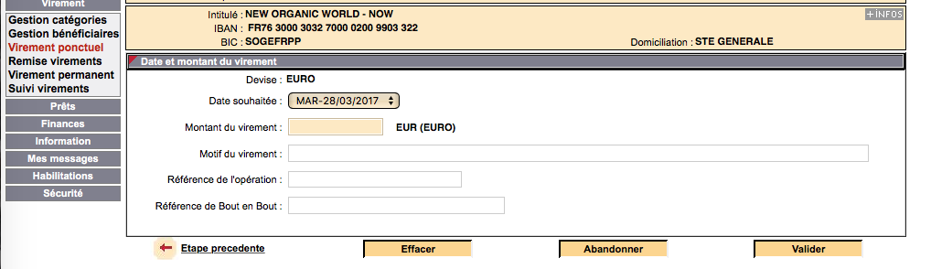
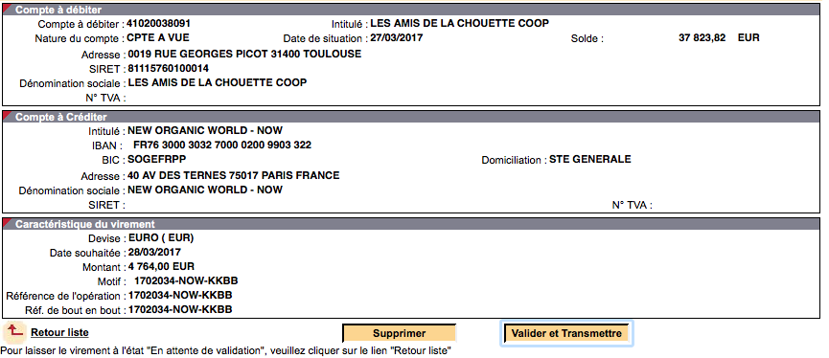
Puis cliquer sur ‘Valider’ puis ‘Valider et transmettre’ et se laisser guider pour inscrire le Code Sésame et recliquer sur ‘Valider et transmettre’ pour terminer

Une fois le virement effectué, inscrire alors sur la facture papier « P/ vir », signifiant payé par virement, ainsi que la date de paiement demandé si elle diffère de la date d’échéance.

Le paiement doit maintenant être enregistré dans Odoo.
DANS LE CAS 1, revenir dans ‘Achats’ puis ‘Bon de commande’. Retrouver successivement la commande puis la facture payée. Cliquer sur ‘Enregistrer un paiement’, saisir la date demandée de paiement renseignée dans Coop@net puis ‘Valider’.
DANS LE CAS 2 et 3, revenir dans ‘Comptabilité’ puis ‘Factures fournisseur’. Retrouver la facture payée, cliquer sur ‘Enregistrer un paiement’, saisir ‘Banque’ dans ‘Méthode de paiement’, saisir la date demandée de paiement renseignée dans Coop@net puis ‘Valider’.

